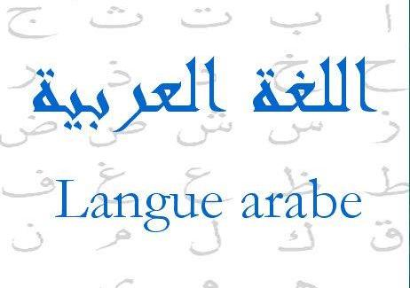
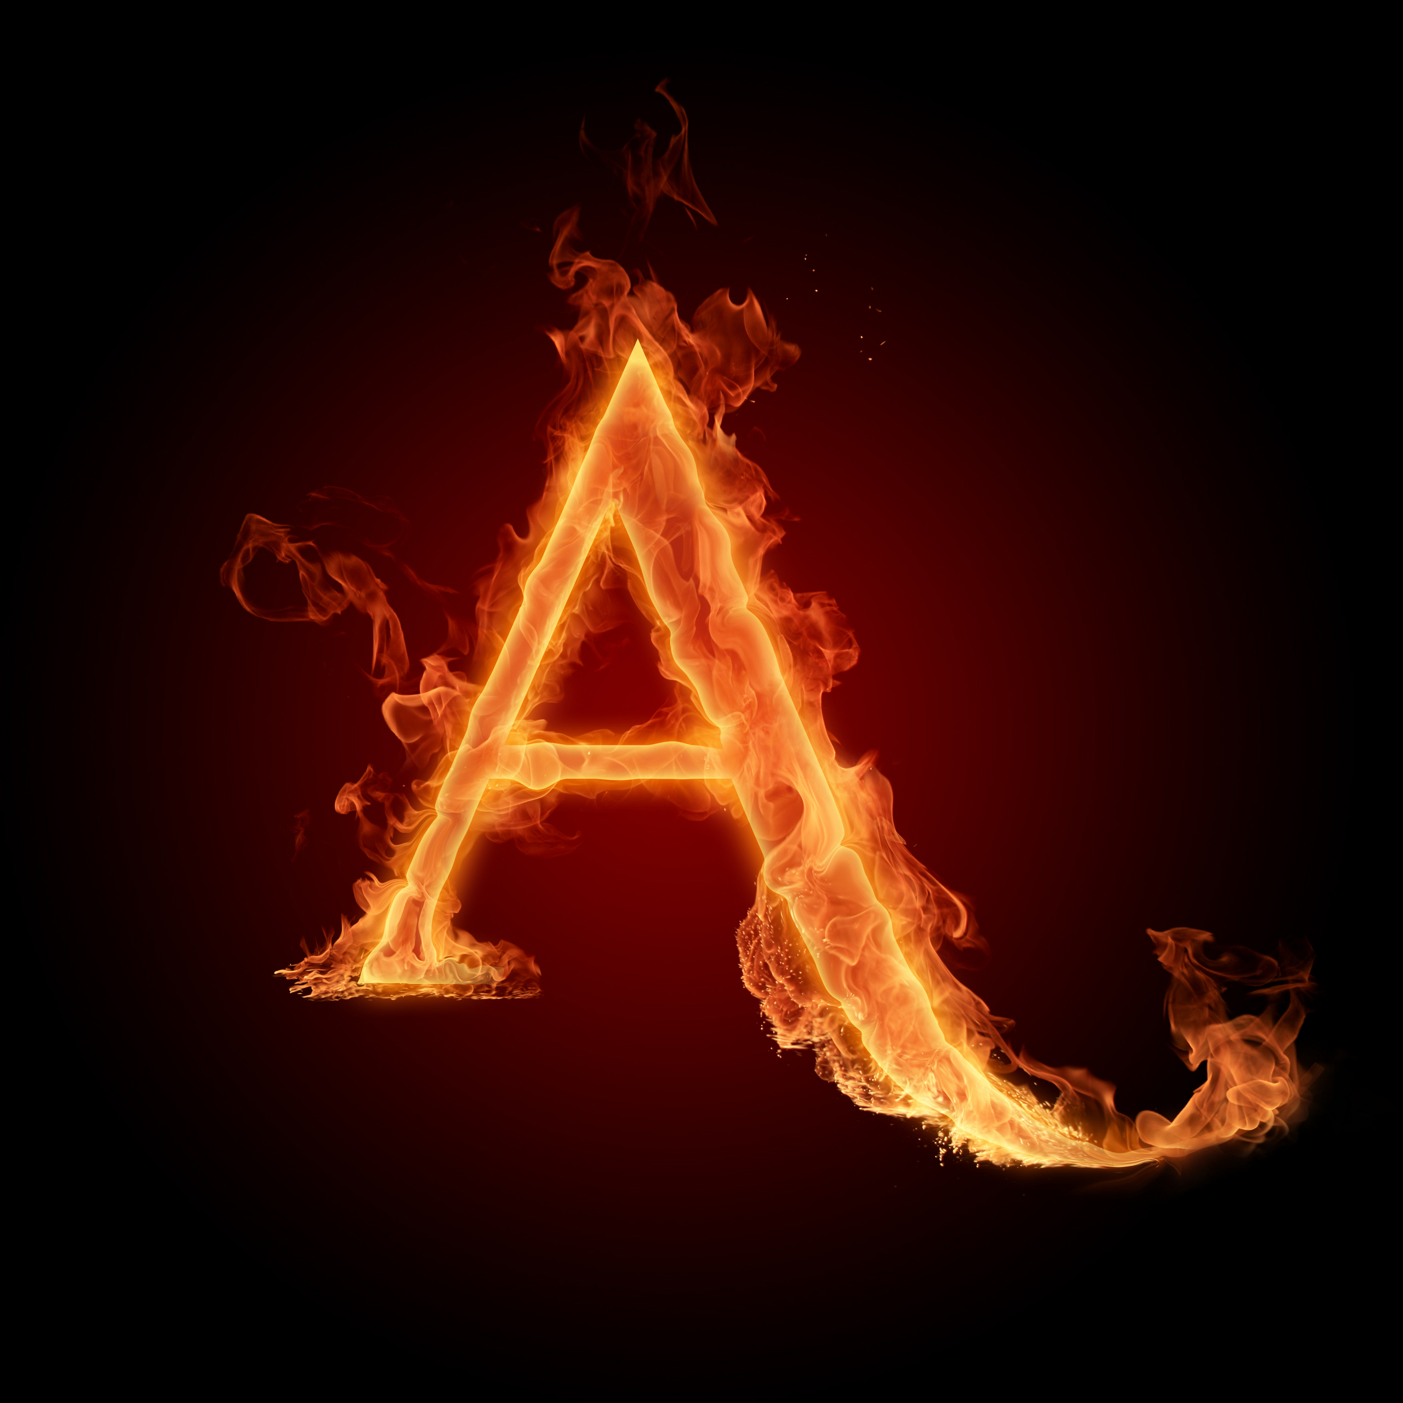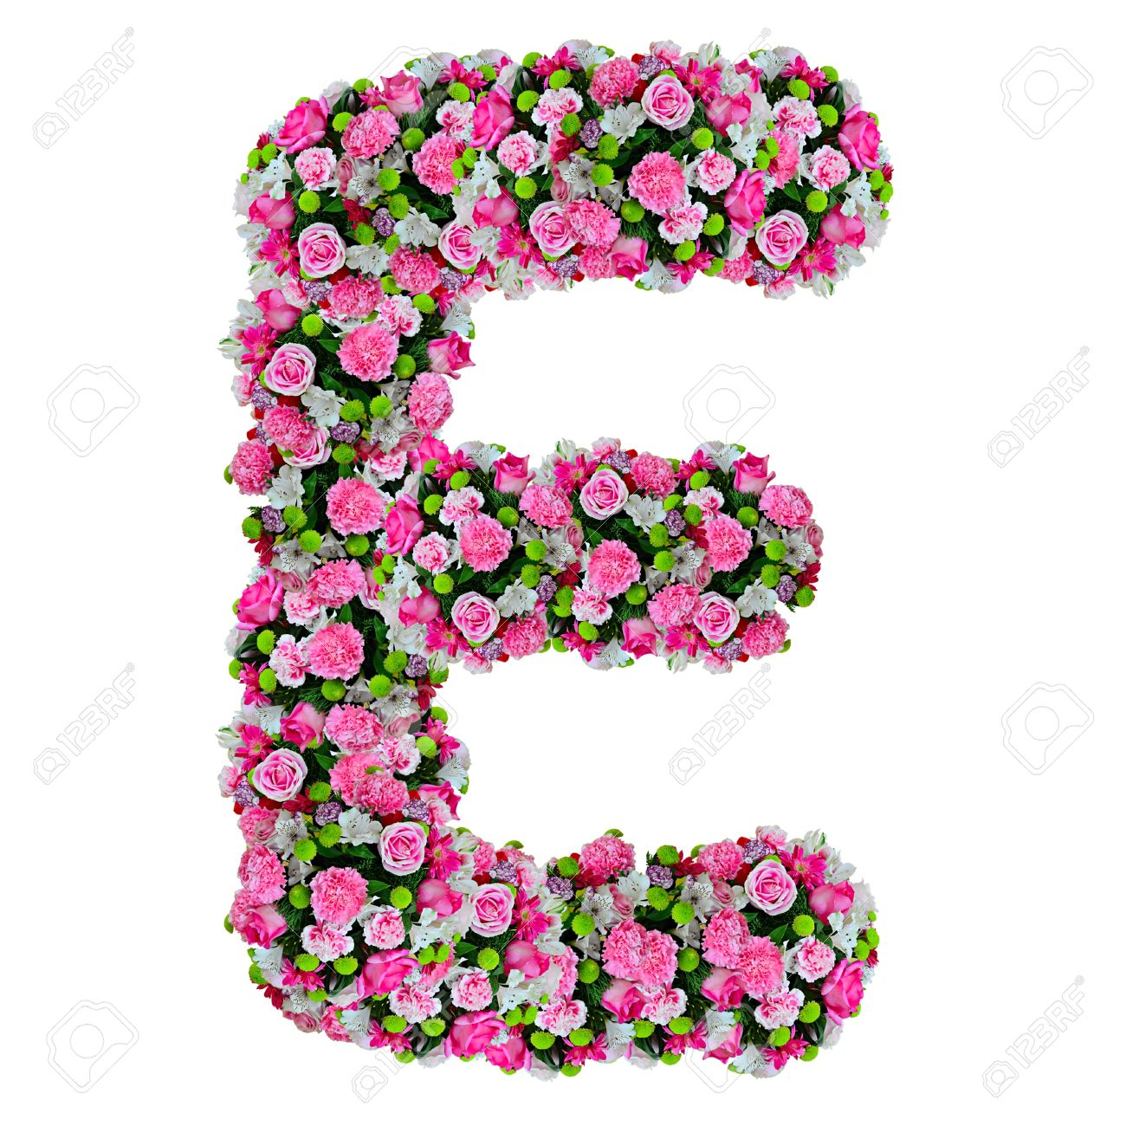

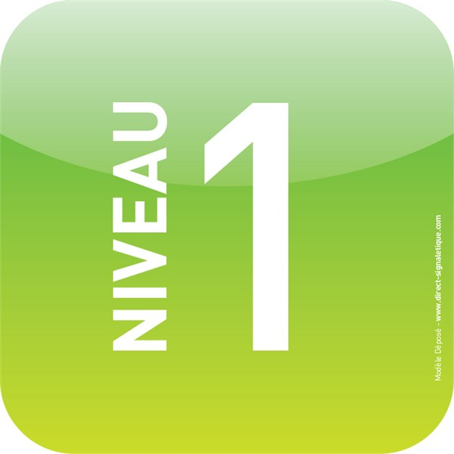

PROGRAMME

ACTES DE LANGAGE
L’enfant est amené à :
- Saluer et répondre à des salutations
السّلام عليكم / وعليكم السَّلام ورحمة الله وبركاته
صَباحُ الخَيْرِ / صَباحُ النورِ
- Se présenter : (اسمي، أَدرُسُ في الصَّفِّ الأَوَّلِ ...)
- Présenter quelqu’un :
Dire le nom de son père, sa mère, son frère, sa sœur
(اسم أبي ... / اسم أمي ... / اسم أخي ... / اسم أختي ... / اسم معلمتي ...)
- Dire bonne nuit
تصبحين على خير يا أمي / تصبح على خير يا أبي
- Remercier / répondre à un remerciement
شُكْراً / عَفْواً
- Dire ce que l’on aime
أُحِبُّ السَّفر، السِّباحة ...
PHONIE-GRAPHIE
L’enfant sera capable de :
- Prononcer et transcrire les graphies étudiées
أ ـ ب ـ ت ـ ث ـ ج ـ ح ـ خ ـ د ـ ذ ـ ر ـ ز ـ س ـ ش ـ ص ـ ض ـ ط ـ ظ ـ ع ـ غ ـ ف ـ ق ـ ك ـ ل ـ م ـ ن ـ هـ ـ و ـ ي
- Différencier les voyelles courtes à l’oral et à l’écrit
ـــَ ـــُ ـــِ / ا ـ و ـ (ي، يـ، ـيـ)
- Reconnaître les lettres redoublées et les voyelles courtes redoublées
رَضَّاعَةٌ ـ تُفّاحٌ ـ عُصْفوراً ـ حافِلَةٍ ـ سوقٌ
- Identifier des sons dans un mot à l’oral et repérer des graphies à l’écrit
صابر ـ مَريض ـ مَطْبخ ـ ظَرْف ـ طابع ـ مِغسَلَة ـ مِعْطَف ـ قِطار ـ كِتاب ـ مَلْعَب
- Compléter un mot par la lettre qui manque
...ـفل ـ طِفْلٌ / أنْـ... ـ أنْفٌ / مِـ ...ـط ـ مِشْط
- Lire des syllabes et des mots
- Copier lisiblement des syllabes, des lettres et des mots

ACQUISITION LEXIQUALE
L’enfant utilise le lexique abordé à l’oral et à l’écrit
حيوانات: أسد، بقرة، ثور ...
أدوات مدرسية: مقص، ممحاة، مسطرة ...
ألوان: أسود، أبيض، بنفسجي ...
طعام: بيضة، زيتون، لحم ...
أماكن: بيت، مدرسة، مسبح ...
أدوات منزليّة: تِلْفاز، مِرْوَحَة، طاوِلة، كُرْسي ...
فاكهة: مَوْز، تُفّاح، بُرْتُقال، بِطّيخ ...
خُضار: الجَزَر، الطَماطِم، الخِيار، البَطاطِس ...
وسائل النقل: سيّارة، طائِرة، درّاجة، قِطار ...

